Инструкция для учителя.

В пособии представлены контрольно-измерительные материалы (КИМы) по алгебре для 7 класса. Тесты тематически сгруппированы, соответствуют требованиям школьной программы и возрастным особенностям учащихся.
Данное пособие послужит хорошим помощником учителю при контроле и коррекции полученных знаний, умений и навыков учащихся.

Основные темы курса алгебры в 7 классе.
Выражения, тождества, уравнения. Функции. Степень с натуральным показателем. Многочлены. Формулы сокращенного умножения. Системы линейных уравнений.

Предложенные тесты могут быть включены в урок на любом этапе - повторения, закрепления изученного, актуализации опорных знаний и др.

Комментарий для учителя по выполнению заданий и их оценке.
На выполнение тематических тестов отводится 7 - 15 минут.
Уровень А является базовым. Он включает 4 вопроса, каждый из которых содержит четыре варианта ответа (правильный только один).
Уровень В - более сложный (2 вопроса). Каждое задание предполагает краткий ответ.
Уровень С включает задания повышенной сложности (1 вопрос).

Критерии оценки ответов.
За каждое верно выполненное задание части А начисляется 0,5 балла, в части В - 1 балл, в части С - 2 балла.

Примерное соответствие количества баллов и отметки.

Баллы | Отметка
3  4  6 | "3"  "4"  "5"

Отметка за выполнение теста выставляется автоматически.

Советы учителям по редактированию тестов.

Во-первых, необходимо снять защиту с листа (пароль не установлен специально для возможности внесения каких-либо изменений). Для этого следует открыть меню Сервис → Защита → Снять защиту листа

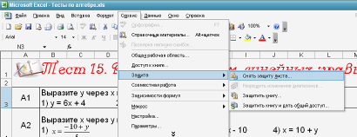

Во-вторых, после внесения изменений следует отредактировать лист Проверка.
Открыть меню Формат → Лист → Отобразить
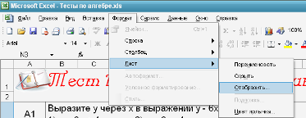

В появившемся окне выбрать из списка необходимый лист.

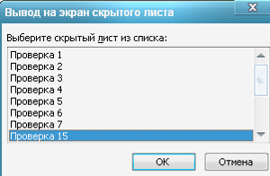
После внесения изменений проделать все операции в обратном порядке.
Формат → Лист → Скрыть и Сервис → Защита → Защитить лист, выставив в появившемся окне соответствующие галочки: разрешить выделение незаблокированных ячеек и вставку гиперссылок.

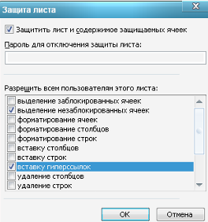
Литература.
- Ю. Н. Макарычев и др. «Алгебра. 7 класс» под редакцией С. А. Теляковского. - М.: Просвещение, 2008
- Контрольно-измерительные материалы. Алгебра: 7 класс. Составитель Л. И. Мартышова. – М.: ВАКО, 2010
- Ю. А. Глазков, М. Я. Гаишвили «Тесты по алгебре» (к учебнику Ю. Н. Макарычева и др. «Алгебра. 7 класс»). - М.: «Экзамен», 2010

